西山卫健信息

第102期

区卫生健康局办公室 　 2019年8月9日

不忘初心敢担当，再出发

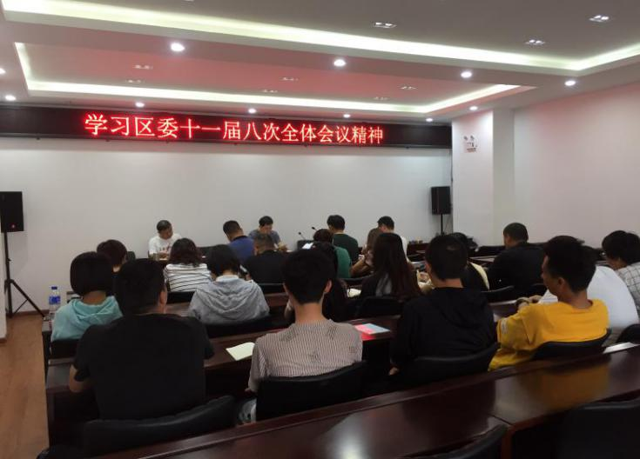中国共产党昆明市西山区第十一届委员会第八次全体会议于2019年8月7日闭幕后，西山区卫生和计划生育局综合监督执法局于2019年8月8日上午，组织全体干部职工进行了以学习区委十一届八次全体会议精神为主题的学习活动。会议由西山区卫生和计划生育局综合监督执法局教导员严迅主持，全体干部职工参加了此次会议。

会上，西山区卫生和计划生育局综合监督执法局教导员严迅向与会人员传达了区委十一届八次全体会议的主要内容，并结合当前西山区卫生计生监督工作的实际情况深入学习贯彻区委全会精神：一是不忘初心，牢记使命，与党同心、做政治的“明白人”，树牢“四个意识”、坚定“四个自信”，坚决做到“两个维护”；二是立足岗位、主动作为，提升监管服务精神。并强调了提升监管服务精神的重要性，希望各执法人员将为人民服务的精神贯彻落实到监督工作的实践之中；三是要发扬“工匠精神”，将“工匠精神”落实到卫生计生监督执法工作之中，以务实的态度推进西山区发展的各项工作，以坚定执着、踏实专注和追求极致的精神完成每一项卫生计生监督执法工作。四是要践行新时代好干部标准，坚决破除“昏、懒、庸、贪”等问题，让西山区卫生计生执法监督队伍成为一支克己奉公、作风正派、务实肯干的优秀队伍。

最后教导员严迅建议全体职工传阅并学习文件精神。并动员全局干部职工、基层卫生计生监督执法辅助人员要认真履职、敢于担当，不忘初心再出发，牢记使命勇担当，在2019下半年的基层卫生计生监督工作中为广大群众的健康把好关、站好岗！

编(校)稿：李佳 审 稿：陈松婷